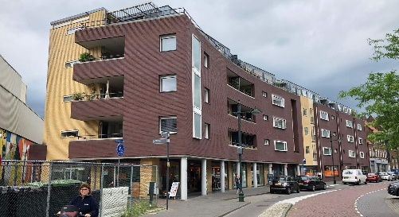 | VvE De Doelse Poort  Concordiastraat  Adres Concordiastraat 19B1  4811 NA Breda  Breda, 10 mei 2023

Aan de gemeente Breda.
Aan de raadsleden van de gemeente Breda,

Geachte functionaris, geachte raadsleden,

Graag uw aandacht voor de verkeersafwikkeling in de Concordiastraat.
- Plaatsen verkeersbord verboden rechtsaf te slaan.
- Creëren opstelstrook tbv parkeren ter hoogte van de Concordiagarage.

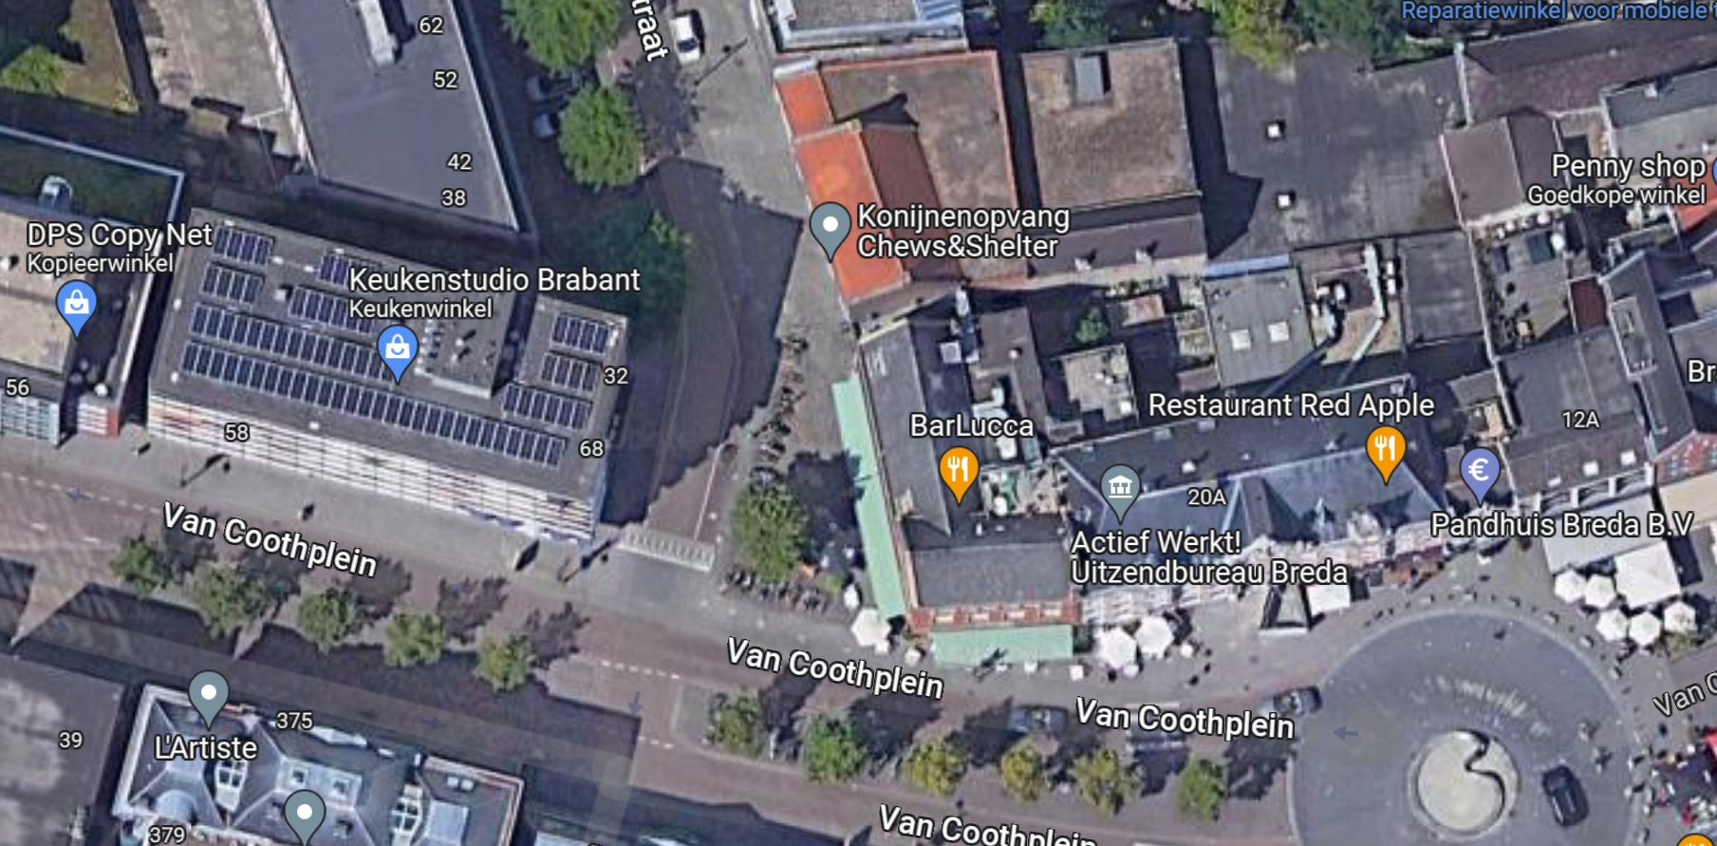
Satellietbeeld ingang Concordiastaat vanaf van Coothplein.

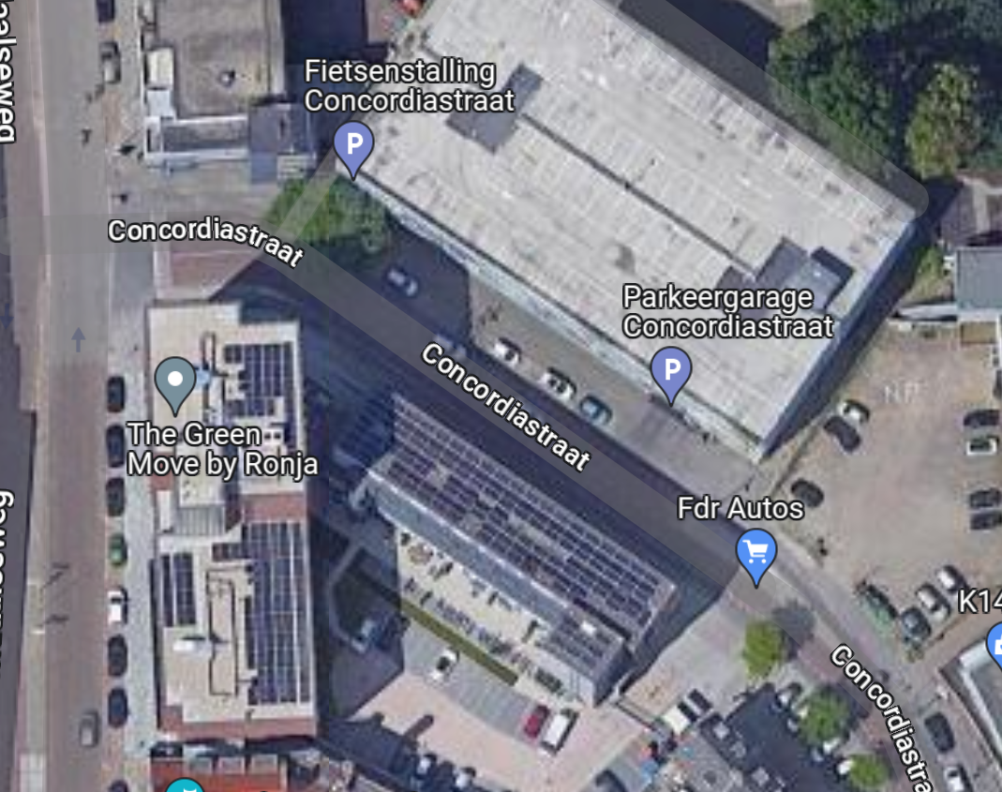
Satellietbeeld Concordiastraat ter hoogte parkeergarage Concordia

- Plaatsen verkeersbord verboden rechtsaf te slaan.
De bewoners van de Concordiastraat zien regelmatig automobilisten onbedoeld tegen de rijrichting van het éénrichtingsverkeer, de Concordiastraat inrijden. In onze ogen wordt dat veroorzaakt doordat het éénrichtingsbord niet of niet tijdig wordt gezien.
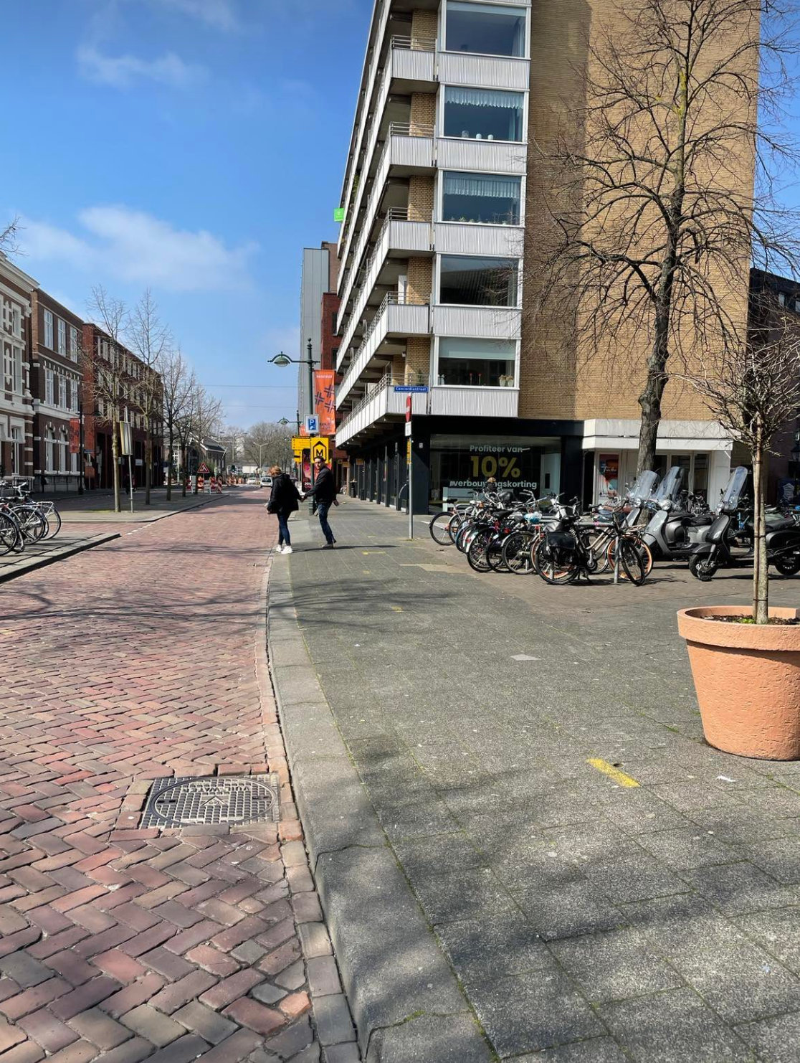  Afbeelding 1  Hoek van Coothplein / Concordiastraat | 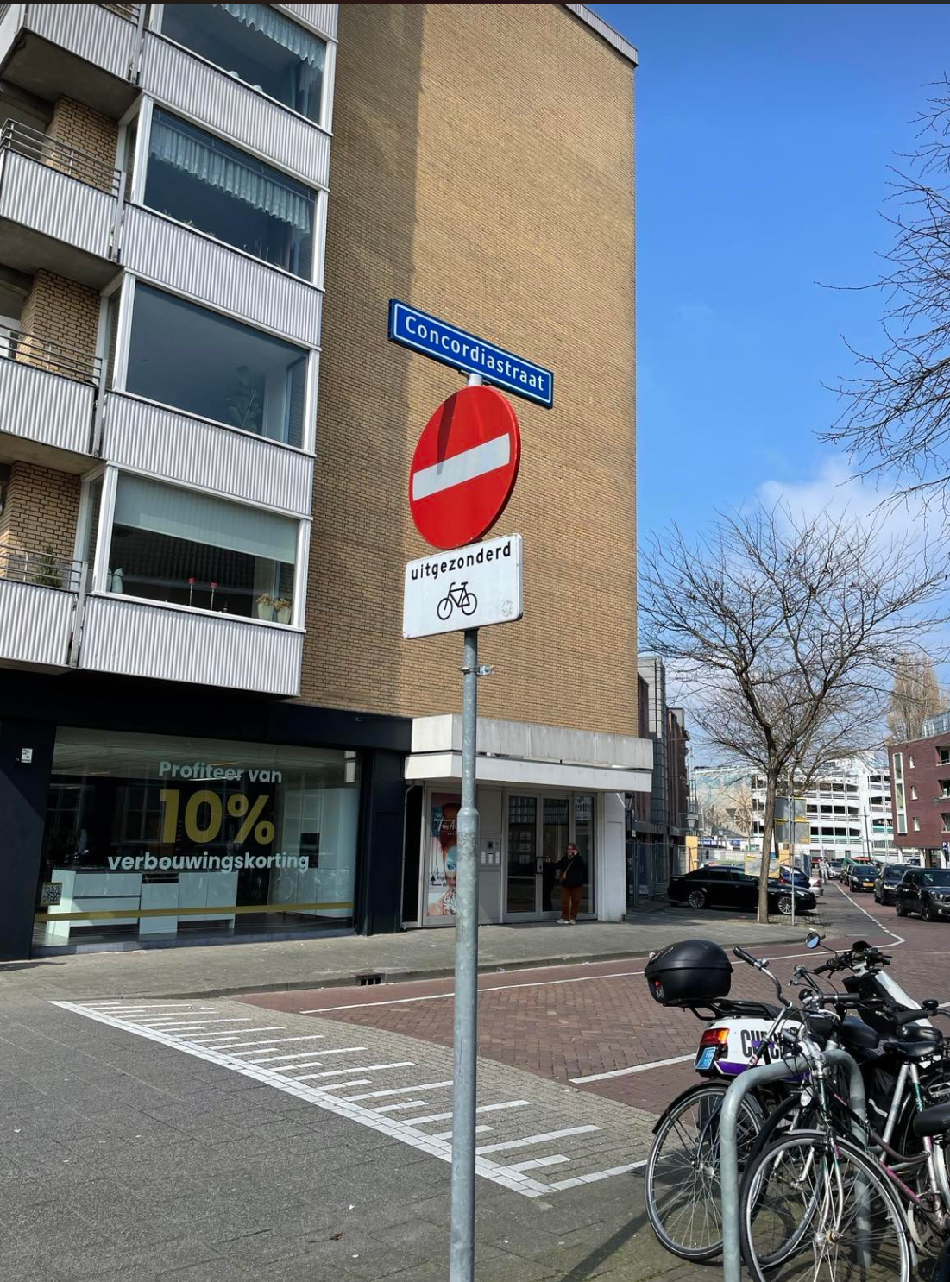  Afbeelding 2  Concordiastraat gezien vanaf hoek van Coothplein

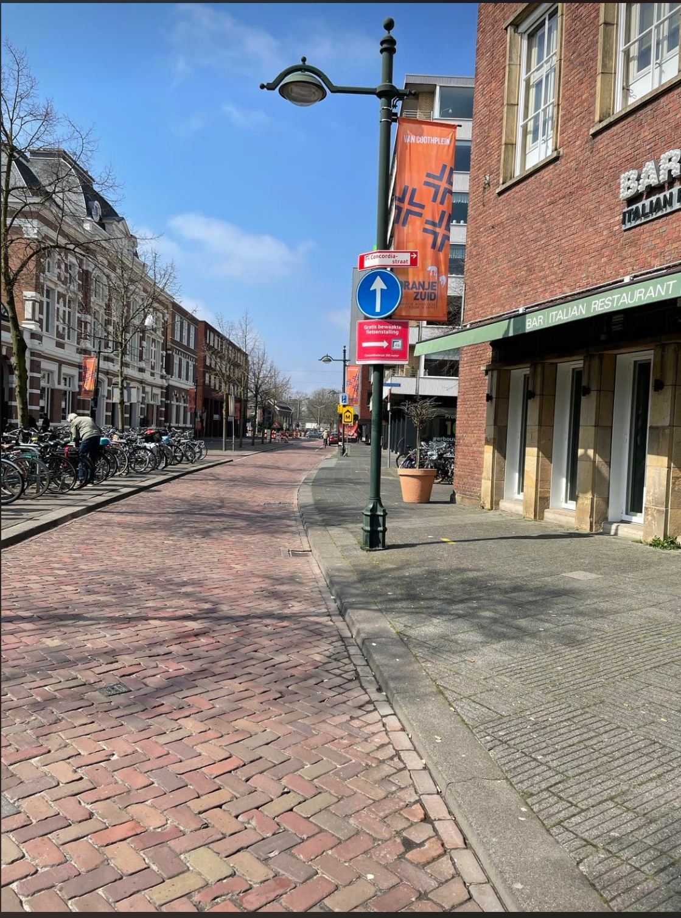  Afbeelding 3 | 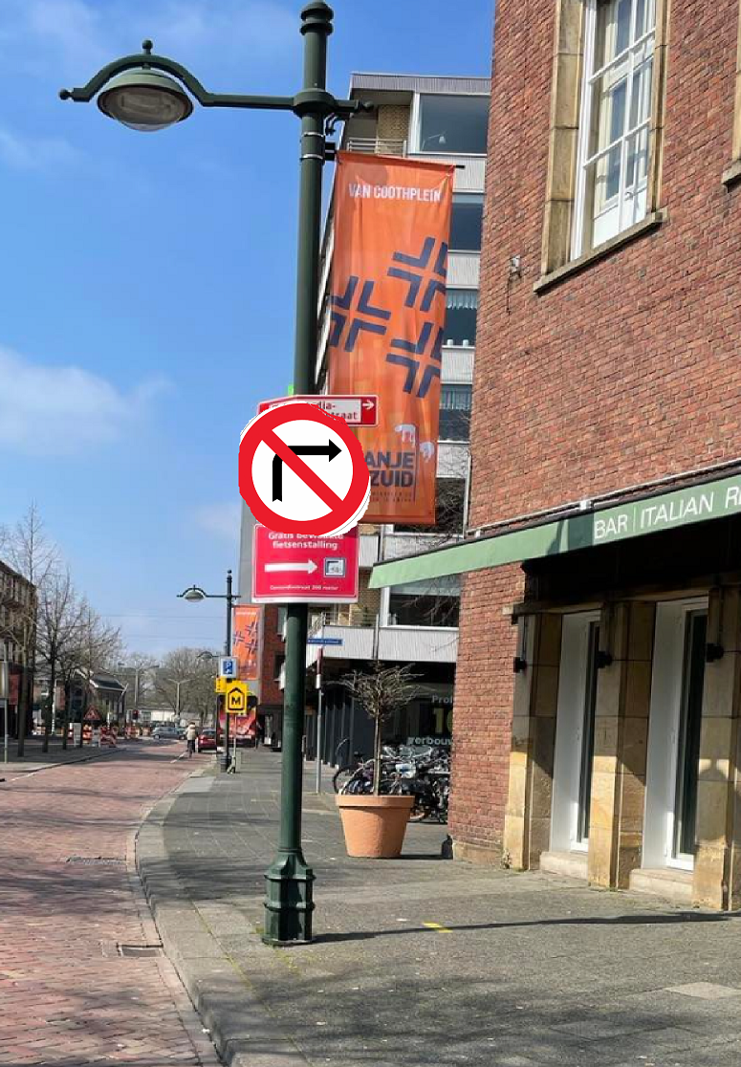  Afbeelding 4

De bewoners stellen voor om deze onduidelijkheid op te heffen door een
verkeersbord verboden rechtsaf te slaan te plaatsen ter hoogte van restaurant Barlucca. Zie afbeelding 3 en 4

- Creëren opstelstrook ten behoeve van parkeren ter hoogte van de Concordiagarage.
Diverse verkeersstromen aan het begin van de Concordiastraat zijn bijna continu met elkaar in conflict. Er vormt zich vaak een rij auto’s (opstelstrook) in afwachting van toegang tot de parkeergarage. In deze rij, achter deze rij bevinden zich auto’s die alleen de straat willen doorrijden, omdat er de stad uit geen andere logische route is naar de Singels. Om het “eindeloos” wachten op de parkeerders te verminderen, rijdt men vaak links (tegen de uitrijdende auto’s uit de parkeergarage) of rechts, over de fietsstrook en over de stoep. Niet zelden gebeuren allebei de ontwijkingsbewegingen tegelijk.
De beste oplossing zou zijn om het begin van de straat te herinrichten en een aparte opstelstrook te creëren en het doorgaande verkeer niet onnodig op te houden.
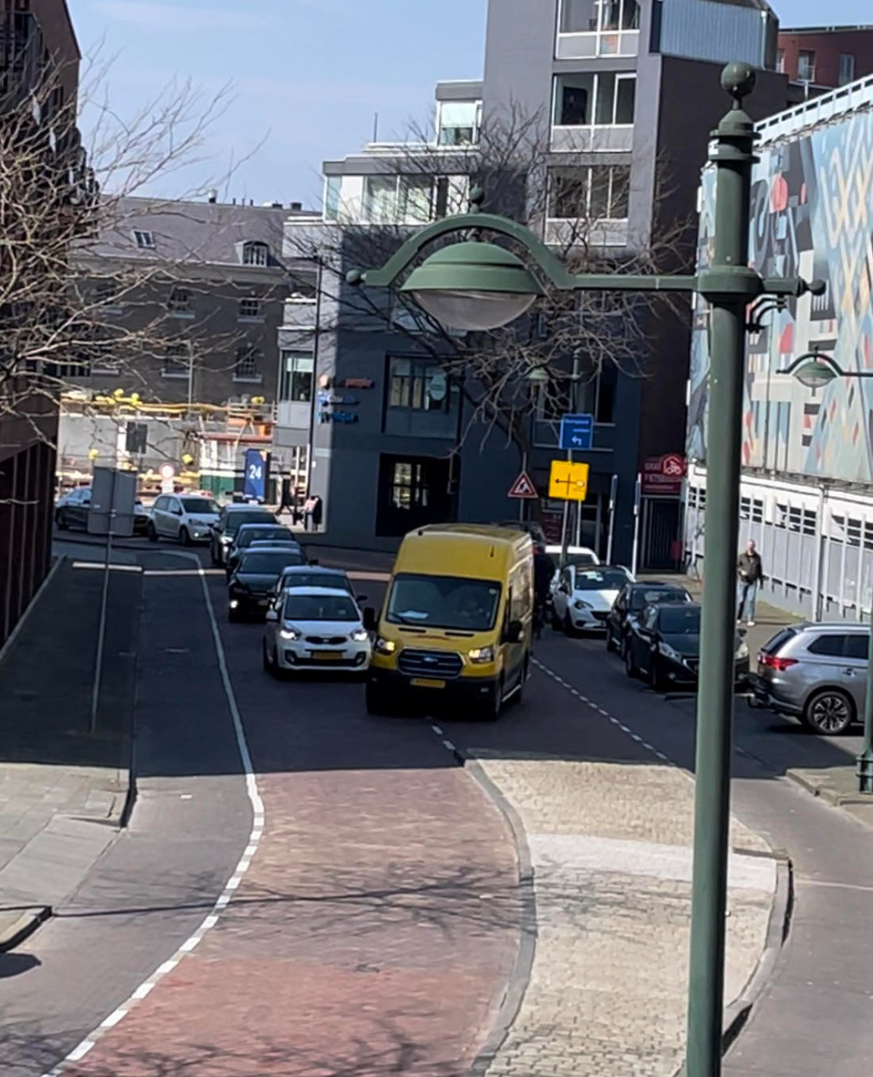  Afbeelding 5 Concordiagarage | 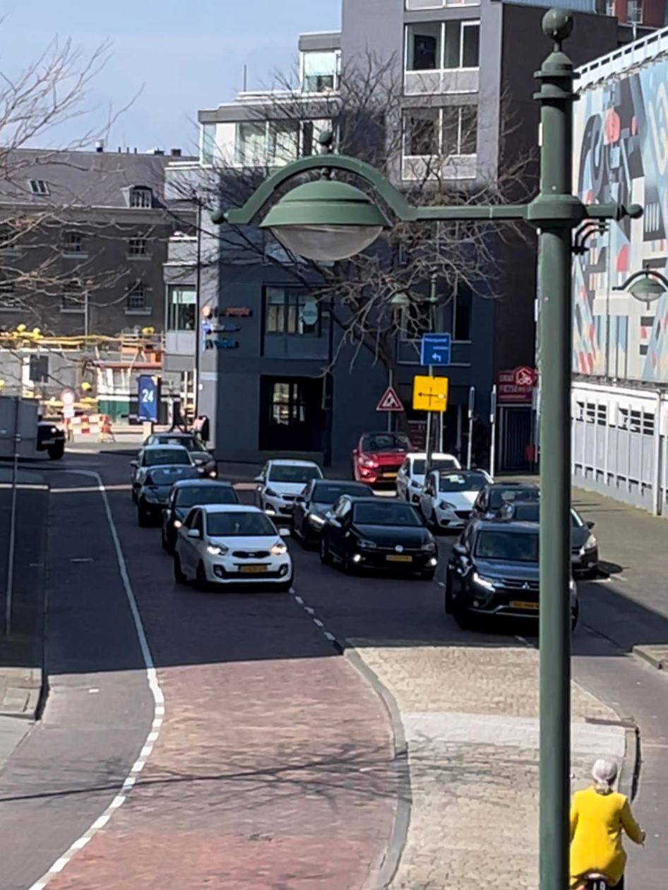  Afbeelding 6 Concordiagarage
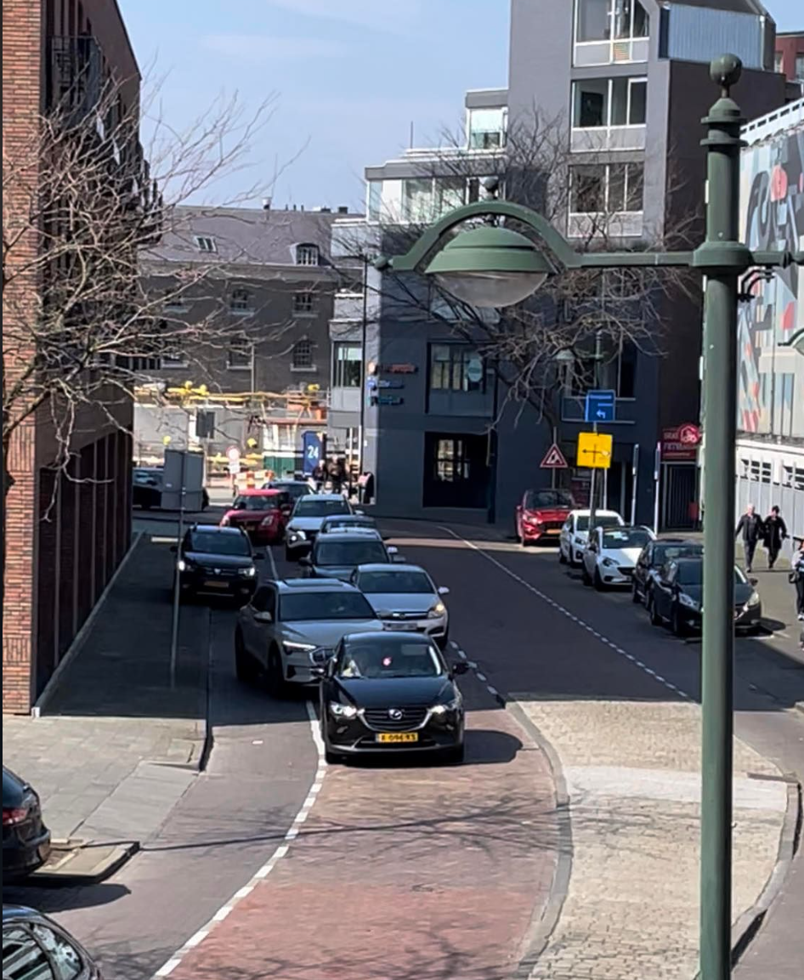
Afbeelding 7 Concordiagarage

